



**ПРИГЛАШЕНИЕ**

**«ВРЕМЯ ТАЛАНТОВ»**

Межрегиональный конкурс исследовательских и проектных работ учащихся общеобразовательных учреждений

**17 апреля 2025 г.**

ФГБОУ ВО «Иркутский государственный университет путей сообщения» 17 апреля 2025 г. проводит первый Межрегиональный конкурс исследовательских и проектных работ учащихся общеобразовательных учреждений «Время талантов».

***Приглашаем*** обучающихся общеобразовательных учреждений 9-11 классов принять участие в конкурсе с проектом.

Конкурс проводится в **очно-дистанционном формате**, для участников с г. Иркутска **строго в очном формате** на площадке ФГБОУ ВО ИрГУПС, г. Иркутск, ул. Чернышевского, д. 15.

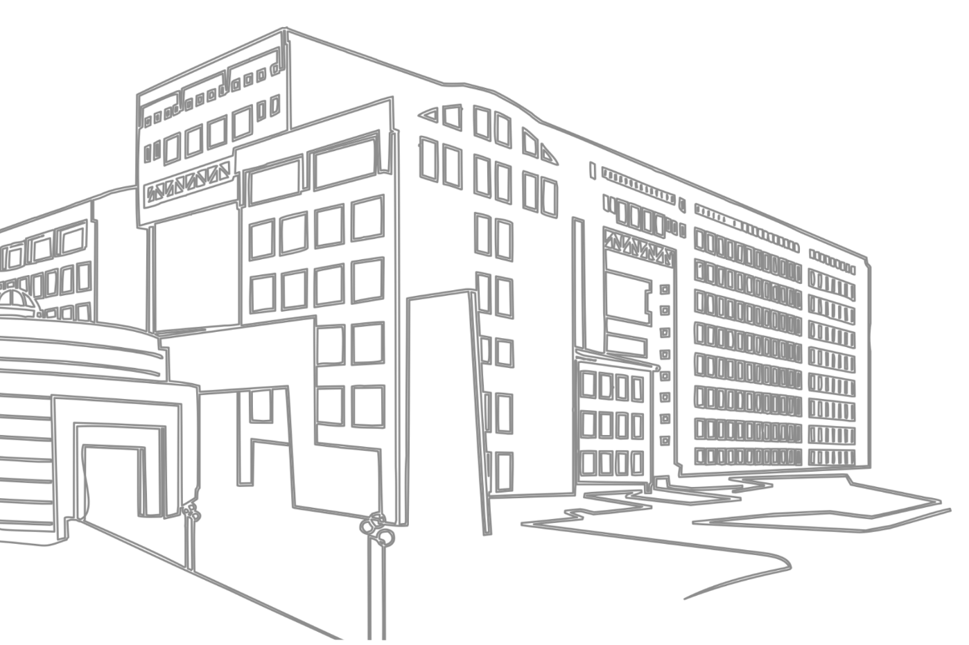



***Иркутск – 2025***



**Общая информация о конкурсе**

Целью проведения Конкурса является популяризация научно-исследовательской и проектной деятельности среди обучающихся общеобразовательных учреждений, а также выявление и поддержка одарённых школьников в области проектной и исследовательской деятельности.

Конкурсные номинации (секции) формируются после поступления всех заявок.

Наличие подтвержденного статуса участника/призера/победителя Конкурса является индивидуальным достижением, которое дает дополнительные баллы при поступлении на программы бакалавриата/специалитета ФГБОУ ВО ИрГУПС в соответствии с частью 2 статьи 77 ФЗ «Об образовании в РФ» (победитель – 8 баллов, призер – 6 баллов, участник – 3 балла).

По результатам всех выступлений в секции экспертное жюри определяет победителей и призеров по каждой номинации (секции) и присуждает дипломы 1-й, 2-й или 3-й степени.

Участники, которые не стали победителями или призерами отмечаются электронными сертификатами участника Конкурса.

Мы предлагаем не только выступить с проектами, получить экспертную оценку и подарки, но и обеспечить дальнейшее индивидуальное сопровождение перспективных проектов научно-педагогическими сотрудниками Университета в целях доработки проектов и выдвижения их на конкурсы федерального значения.

Мы приглашаем представителей общеобразовательных организаций, чьи обучающиеся заявились на участие в Конкурсе, присоединиться к экспертному жюри!

Плата за участие в Конкурсе не взимается.

**Условия участия**

**Для участия в конкурсе необходимо:**

1.Ознакомиться с Положением Конкурса на официальной странице <https://www.irgups.ru/science/vremya-talantov>

2.Подать заявку на участие до 14.04.2025 через электронную систему регистрации на сайте <https://forms.yandex.ru/u/67ea58f15056906d8fee4c07/>

3. Получить подтверждение от организаторов.

**Требования к проектным работам:**

1.Участники Конкурса публично выступают по тематике своего проекта. Процедура публичной защиты состоит в 6-8 минутном выступлении учащегося, который раскрывает актуальность, поставленные задачи, суть проекта и выводы. После выступления экспертное жюри может задавать вопросы и высказывать рекомендации к проекту.

2.Каждый участник должен сопровождать свое выступление презентационным материалом. Презентационный материал обязательно должен быть в электронном виде. В случае необходимости, допускается выдача раздаточного материала на печатных носителях членам экспертного жюри.

3.Презентация должна содержать следующие обязательные разделы: титульный лист, актуальность, цель, задачи, методы, объект, предмет, краткая история проблематики проекта, практическую часть и выводы.

**Контактная информация организационного комитета**

Куцый Антон Павлович, начальник молодежного научного центра ИрГУПС

тел. 8 (3952) 638399 (доб. 0465), [kutsyi_ap@irgups.ru](mailto:kutsyi_ap@irgups.ru) , <https://t.me/Anton_Pavlovich38> .

|  |  |
| --- | --- |
| QR - регистрация | QR – сайт |
| http://qrcoder.ru/code/?https%3A%2F%2Fforms.yandex.ru%2Fu%2F67ea58f15056906d8fee4c07%2F&4&0 | http://qrcoder.ru/code/?https%3A%2F%2Fwww.irgups.ru%2Fscience%2Fvremya-talantov&4&0 |

